Занятие №1

Знакомство с компьютером

цель занятия: Познакомить слушателей с устройством и принципами действия ЭВМ, а также ее основными элементами. Ознакомить с понятием Рабочий стол.

задача занятия: дать первоночальное предстовление о компьютере. Познакомить слушателей курса с устройством и комплектацией персонального компьютера.

Ход занятия:

1.Общее устройство Пк: системный блок, монитор, клавиатура, мышь.

2.Правила работы на Пк.

3.знакомство с понятием рабочий стол, файлы и папки.

Системный блок
Это «сердце компьютера». В нём располагаются все основные узлы, электронные схемы, управляющие работой компьютера (микропроцессор, оперативная память, блок питания и др.). Если заглянуть внутрь системного блока, то можно увидеть провода и платы. Самая большая плата называется материнской – это одна из главных деталей компьютера. Она является своеобразным организующим центром, на который устанавливаются процессор, оперативная память, видеокарта, звуковая карта и другие детали.

Монитор
Монитор, по-научному, — это устройство вывода текстовой и графической информации. За таким нагромождением слов скрывается простая суть. Это значит, что после того, как системный блок со всеми его составляющими обработал информацию, «подумал» — он выдает результат, этот результат может быть отображен либо в текстовой форме, либо с помощью изображений, картинок, фотографий и т.д. (то есть с помощью графической информации). Этот результат он доносит до нас через монитор.

Колонки
Колонки так же являются устройством вывода информации, но не текстовой или графической, а звуковой. Качество звука зависит не только от мощности колонок (мощность измеряется в Ваттах, для комфортного прослушивания музыки в обычной квартире хватает 20-50 Вт), но и от других факторов, например, материала колонок (деревянные считаются одними из лучших) или их количества колонок.

Клавиатура
Теперь перейдем к устройствам ввода информации, то есть к таким, с помощью которых мы «говорим» компьютеру, что нужно сделать. Клавиатура и мышкой — основные устройства для этой цели.
А если зажать несколько определенных клавиш сразу — то они дадут более сложные команды, например, если зажать клавишу shift и любую клавишу с буквой, то она напечатается заглавной.»
Сочетания клавиш мы будем изучать в следующих уроках, а пока рассмотрим последнее в этом уроке, но не менее важное устройство:

Мышь
Компьютерная мышь получила свое название буквально потому, что была похожа на своего живого аналога. Для комфортной работы все современные мышки имеют колесико и две кнопки: правая кнопка мыши (ПКМ) и левая (ЛКМ).
ЛКМ — основная, она необходима для выбора всех необходимых действий, ПКМ обычно открывает окно дополнительных действий. А колесико необходимо для удобной навигации по странице (прокручивать страницу вверх и вниз).
Правила работы за компьютером

Правило 1. Устанавливайте компьютер так, чтобы на экран не падал прямой солнечный свет. Иначе экран будет отсвечивать. Прямой свет вреден не только вам, но и вашему монитору. Оптимальное положение при работе – боком к окну, желательно левым.
Правило 2. Располагайтесь перед компьютером так, как вам удобно. Ноги при этом должны быть согнуты под прямым углом.
Правило 3.Монитор и клавиатура должны находиться прямо перед вами на одной линии. При диагональном расположении монитора вам придётся непрерывно по-ворачиваться на стуле. От этого неизбежно пострадает осанка.
Правило 4. Некоторые в качестве монитора используют обычный телевизионный экран. Делать этого не следует. Излучение от экрана телевизора в девяносто раз выше, чем от экрана монитора.
Правило 5. Монитор должен работать с частотой не менее 75 Гц. Слабо мерцающий монитор значительно снижает нагрузки на зрение. Минимум необходимого разрешения (800×600). Опускаться ниже этого предела опасно. Однако сегодня даже такое разрешение уже мало кто использует, в большинстве случаев встречаются мониторы с разрешением 1024×768.
Правило 6. Постоянная работа с монитором приводит к утомляемости глаз. Здесь не помешает зарядка для глаз. Оторвите взгляд от монитора и посмотрите вдаль. Эта простая процедура помогает мышцам глаз расслабляться.
Правило 7. Шрифт на экране должен быть тёмным, а фон – светлым. Зелёные и оранжевые цвета «плывут» и редко дают отчетливое изображение.
Правило 8. Мелкий шрифт на экране тоже влияет на усталость глаз. Задайте масштаб изображения 120-150%. Масштабирование никак не повлияет на реальные параметры вашего текста, а ваши глаза меньше будут уставать.
Правило 9. Монитор должен находиться от вас на расстоянии 60-70 см и на 20 градусов ниже уровня глаз. Это позволит сохранить наиболее естественный наклон головы.
Правило 10. Через каждые 15-20 мин работы за компьютером следует делать перерыв. Во время этих перерывов не стоит читать или смотреть телевизор. Общая продолжительность работы не должна превышать в день 4 часа взрослым.

ПРО РАБОЧИЙ СТОЛ И ЗНАЧКИ НА НЕМ
Рабочий стол — это всё то, что появляется на экране сразу после полного включения компьютера, то есть после загрузки операционной системы. Это наше виртуальное рабочее место. Рассмотрим подробнее, что входит в рабочий стол:
- Первое, что бросается в глаза — это картинка, которая называется фоновым рисунком рабочего стола
- В левой части стола мы видим маленькие изображения, которые называются значками. Эти небольшие рисунки обозначают программы, файлы, папки и другие объекты.
- В нижней части находится панель задач.

ЧТО ТАКОЕ ФАЙЛ И ПАПКА
Для хранения информации в реальной жизни мы используем различные подручные средства. Например, чтоб не забыть, что купить в магазине — составляем на листке бумаги список. Кто-то хочет запомнить интересные цитаты, поэтому записывает их в тетрадь, а кто-то вырежет из кулинарного журнала понравившийся рецепт. Выходит, что листок бумаги, тетрадь, вырезка — это элементы, на которых может быть информация: текстовая (то есть переданная с помощью текста: «купить батон, ананас и одну сосиску»), графическая (кто-то накалякал поросёнка на обратной стороне списка покупок) или какая-та иная (отправленное письмо надушили и запах так же является информацией). В виртуальном мире то же самое, для того, чтоб хранить данные, нужно иметь своеобразный «лист бумаги».
Что же такое папка? Как и в реальной жизни, когда мы собираем все важные документы в одно место, чтоб не потерять их и поддержать дома чистоту, так и на нашем виртуальном рабочем месте нужно собирать одни документы в одно место, другие в другое. Это не обязательно, но важно для комфортной работы. Итак, папки — это контейнеры для файлов. Важно пользоваться ими, чтоб отделить одну группу файлов от других, иначе можно просто потеряться среди большого их количества, «захламив» все кругом. Папки так же отображаются значками и ввыглядят так:
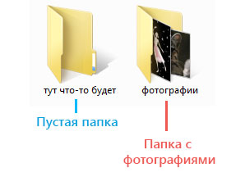

∫Занятие №2

Текстовы редактор Microsoft word. Создание и редактирование документа.

цель занятия: Сформировать навыки создания и форматирования текста.

Задачи занятия: Познакомить слушателей с программой microsoft word. Освоить навыки ввода и редакирования текста.

Ход занятия:

1.Понятие Microsoft wodr, для чего необходима данная программа.

2.запуск. завершение и сохранение Microsoft wodr.

3.Набор текста на клавиатуре.

В нашем компьютере множество самых разных программ. Какими-то из них мы пользуемся часто, другие же используем крайне редко или вообще нико-гда. Но есть в компьютере программы, знать и уметь пользоваться которыми просто необходимо. И одна из них – программа Microsoft Word. Microsoft Word на сегодняшний день является самой используемой про-граммой для работы с текстом.
Окно программы Word представляет белый лист бумаги, на котором, используя клавиатуру компьютера, сразу же можно печатать. Причём это не один лист бумаги: если Вам нужно напечатать много текста и на один лист он не помещается, то программа автоматически добавит ещё листы. Также на-печатанный текст можно отредактировать: изменить размер букв, шрифт, начер-тание и многое другое. Для этого в программе Word есть специальные кнопки. Программа Word обозначается ярлыком: Word позволяет выполнять следующее:
− создавать новые документы и сохранять их на жёстком диске компьютера или внешних носителях информации;
− открывать существующие документы и сохранять их под другим именем;
− работать в многооконном режиме;
− применять различные режимы просмотра документа (режимы отображе-ния) на экране;
− осуществлять ввод текста посредством его набора на клавиатуре и
вставлять в документ различные текстовые фрагменты из других докумен-тов;
− выделять и редактировать текст (редактировать символы, строки, фрагмен-ты текста);
− форматировать символы, абзацы, страницы, разделы и документы в целом (с целью изменения внешнего вида документов);
− использовать средства автоматической проверки орфографии;
− осуществлять печать документов.
Запуск программы Microsoft Word
Запустить программу Microsoft Word можно несколькими способами:
1. выполнить последовательность команд:
или «Пуск» «Программы» «Microsoft Office»19

Занятие №3

Знакомство с интернетом

Цель занятия: дать первоночальное представление о сети интернет. Ознакомить слушателей с основными видами поиска информации в интернете. знакомство с электронной почтой. регистрация электронного почтового ящика.

Задачи занятия: познакомить с браузером и его основными функциями. Научиться создавать электронную почту. Научить пользователей отправлять простые письма.

Ход занятия:

1.поиск информации через браузеры

2.ознакомление с понятием «Электронная почта», «Адрес электронной почты».

3.отправление простых электронных писем.

ЧТО ТАКОЕ ИНТЕРНЕТ?

С точки зрения пользователя, интернет — это важное средство обмена информации, способ быстрого и удобного общения с людьми по всему миру, развлечение и отдых.
Если соединить два компьютера между собой специальным кабелем, они смогут обмениваться между собой всевозможной информацией: пересылать друг другу фильмы, музыку, документы и все, что душе угодно. В данном случае эти два компьютера образуют маленькую, локальную сеть.
Представьте, что будет, если таким же кабелем соединить между собой миллионы компьютеров по всему миру и дать им возможность обмениваться информацией друг с другом. Это — и есть интернет, всемирная сеть, в которой каждый компьютер подчиняется определенному набору правил обмена информацией. Помогают всему этому работать специальные мощные компьютеры со своими специальными задачами — серверы.

Что можно делать в интернете?
- Прежде всего интернет необходим для поиска информации. Не знаете, что приготовить из молока и селедки или пытаетесь найти, где растет конфетное дерево — интернет поможет.
- Общение — интернет объединяет весь мир. Если двух людей разделяют километры, то нет способа соединить их быстрее и удобнее, чем общение через интернет. Кто-то может возразить: а как же телефон, позвонил и все, не нужно писать на почту. И тут приходят на помощь программы, которые позволяют созваниваться через интернет, при том бесплатно.
- Передача файлов — помогать делиться фотографиями с друзьями отнюдь не главная задача интернета. Возможность передавать файлы с данными применима во многих областях нашей жизни. Например, в медицине — результаты анализов приходит прямо к Вам на почту, то же с уведомлениями из различных инстанций — выписка мобильного телефона и тд. Упрощайте себе жизнь!
- Заработок — интернет стал новой сферой, в которой можно зарабатывать. Создавать сайты, продвигать рекламу, писать статьи итд. итп.
- Операции с деньгами — электронная валюта уже прочно вошла в наши жизни — использование карточек не чуждо и многим пенсионерам. Интернет позволяет оплачивать счета, не выход из дома.
- Развлечения — появление интернета открыло огромную нишу для разного рода развлечений. Например, онлайн игры, в которые можно играть нескольким людям со своих компьютеров одновременно. Или просмотров фильмов без их загрузки.
Важно знать возможности интернета, чтоб использовать их максимально.
Интернет и браузер неразрывно связаны друг с другом. Читая эту статью, вы наверняка имеете общее представление о предмете, и в некоторой степени уже знакомы с ним, но все же давайте разберемся детальнее…

Что такое браузер? И почему такое странное слово?
Все просто. Браузер — это программа, с помощью которой возможен просмотр web-страниц и многие другие действия. Например, пересылка почты, общение в социальных сетях, просмотра видео и скачивания файлов.

Что такое адресная строка браузера?
Несмотря на такое большое количество разновидностей, суть у всех браузеров одна — открывать сайты. Для этого у каждого браузера имеется адресная строка — поле, куда можно печатать название сайта для его открытия. Выглядит адресная строка так:
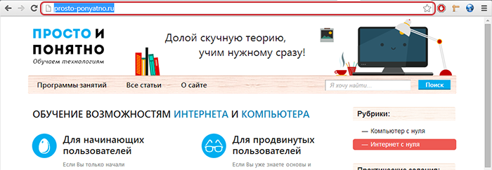

КАК ИСКАТЬ ИНФОРМАЦИЮ В ИНТЕРНЕТЕ, КАКИЕ БЫВАЮТ ПОИСКОВЫЕ СИСТЕМЫ
В сети не только искать, но и находить нужную информацию довольно просто. Что делать, если Вам нужно найти рецепт лимонного пирога или достопримечательность города, который Вы хотите посетить? На помощь нам летят поисковые системы.
Поисковая система — это сайт, позволяющий пользователям искать информацию по введенному запросу на существующих веб-страницах в интернете.
Обычно поисковая система состоит из одного, но самого важного элемента — поисковой строки, сравните несколько сайтов:

КАК ОТПРАВИТЬ ЭЛЕКТРОННОЕ ПИСЬМО
В интернете заводят личную электронную почту. Её используют для регистрации на сайтах, отправки и получения писем. В сети, как и в жизни, каждому почтовому ящику присваивается свой уникальный адрес. В жизни это улица, дом и номер квартиры. А в интернете — придуманное вами имя (логин), специальный знак @ (в народе называется собакой) и дальше адрес самого почтового клиента (доменное имя).
Примеры адресов: vasya@mail.ru • Victor_Ivanivich7@ya.ru • kurochka@gmail.com
любой электронный адрес строится по схеме: imya@pochta.ru

Что нужно для того, чтоб отправить письмо
- Завести свою почту и знать свой почтовый адрес, чтоб делиться им в реальной жизни.
- Знать электронный адрес получателя.
- Зайти на свою почту и нажать кнопку «Новое письмо».

1. Как узнать адрес своей почты
Итак, вы создали себе почту, у одного из гигантов почтовых сервисов, например, на yandex.ru, mail.ru, rambler.ru или в google.com. Ваш почтовый адрес — это то имя, которое придумали при регистрации, символ собаки @ и далее адрес той почты, на которой зарегистрировались. Если не помните свой логин, подсмотреть его можно в верхней части сайта. Обычно располагается справа. Адрес пишут либо сразу, либо прячут его за кликом на вашу фотографию.
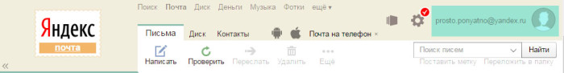
Адрес почты в Яндексе
2. Узнать электронный адрес получателя
Тут достаточно спросить электронный адрес/ящик/e-mail/мэйл/мыло/электронку/почту. Это нужно, чтоб знать куда в интернете отправлять письмо.

Случалось, что люди по незнанию пытались отправить электронное письмо на реальный адрес друга. То есть указывали город и улицу.
Так не работает. Электронное письмо приходит только на электронную почту.
3. Найти кнопку «написать письмо»
С этим не должно быть сложностей. Главное действие любой почты — отправка писем. Кнопка будет выделена. Обычно располагается сверху, либо на боковых панелях. А дальше всё интуитивно просто.
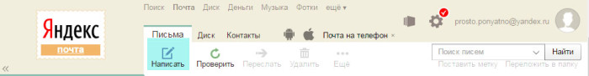
Кнопка написать письмо

Как написать письмо. Пример Яндекс почты
- Заходим на сайт yandex.ru, заходим под своим именем и паролем

- Нажимаем кнопку «написать»

- в открывшейся странице вводим адрес получателя. Вводим заголовок письма, пишем текст. Над полем, где печатаем сообщение — плашка с кнопками разными. Они для редактирования текста: сделать жирным или курсивом.
3.1 Прикрепляем файлы по желанию.

4. жмем кнопку «отправить»

Почта по умолчанию сохраняет все, что вы пишете. Если случайно закроете вкладку или оборвётся интернет — ничего страшного, текст сохранился в черновиках.

Занятие №4

Социальные сети

цель занятия: Познакомить слушателей с социальными сетями ( однакласники, контакт), помочь найти друзей и родственников.

задача занятия: дать первоночальное предстовление о социальных сетях. Научить регистрироваться и пользоваться ими.

Ход занятия:

1.Понятие соц.сетей.

2.регистрация в однакласниках.

3.регистрация в контакте

4.правила использования социальных сетей.

Социальный сервис – это виртуальная площадка, сайт определенной тематики и направления, который позволяет людям общаться. При этом основные материалы, статьи, фотографии, видеоролики или музыку создают и публикуют сами пользователи. Они общаются, предлагают темы для обсуждения, комментируют публикации друг друга. Каждый пользователь на таких социальных сервисах обязательно регистрируется и создает свою страничку (аккаунт).
Самые известные социальные сервисы – это социальные сети Одноклассники, ВКонтакте, которые объединяют миллионы пользователей во всем мире. Через социальные сети можно восстановить связи с исчезнувшими из поля зрения родственниками, друзьями, находить работу или единомышленников.
ВКонтакте – российская социальная сеть. В основном сеть объединяет молодых людей и подростков. Огромная база архивов музыки, видео. Сайт имеет функцию рейтинга, которая дает возможность выделиться среди друзей.
Одноклассники – российская социальная сеть, построена на основе данных о местах обучения людей. С помощью этой информации легко найти тех, с кем учились в школе, институте или служили в армии. Основные пользователи – люди среднего и старшего возраста. Есть возможности делиться фотографиями, видео, музыкой и, конечно, общаться.

Как зарегистрироваться в Одноклассниках
1. Открываем сайт odnoklassniki.ru или ok.ru (это одно и то же).
Для этого печатаем адрес ok.ru в верхней строке своей программы для интернета.
Вот здесь (в Google Chrome):
Здесь (в Yandex):
Должна загрузиться примерно такая страница.
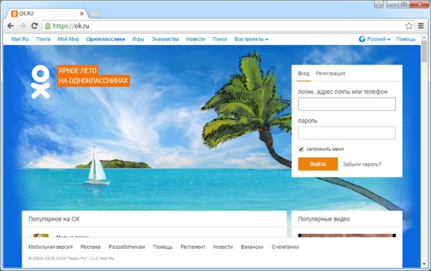
2. Нажимаем на надпись «Регистрация» вверху с правой стороны (в форме для входа).
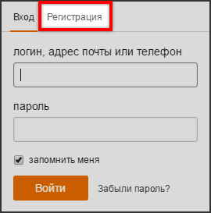

3. Печатаем номер своего мобильного телефона, нажимаем «Далее».
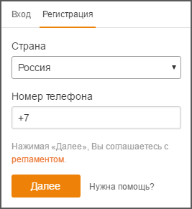
Система обычно автоматически указывает страну и, вместе с этим, код телефонного номера. Если же она ошиблась, выбрать страну можно вручную. Номер печатаем полностью, вместе с префиксом.

4. Указываем код из смс-сообщения, нажимаем «Далее».
Если номер телефона вы указали правильно, то на него должна прийти смс-ка с кодом

Этот код нужно указать в соответствующем поле на сайте и нажать «Далее».
5. Придумываем пароль для входа на свою страницу, нажимаем «Далее».
Как только проверка по коду будет пройдена, система назначит имя (логин). Это будет не что иное, как полный номер телефона, на который пришла смс-ка.

Этот логин уникален, он будет принадлежать только вам. И именно через него будет происходить вход на свою страницу.

Но кроме логина, нужно еще иметь пароль. Его мы придумываем сами, и он потом будет «ключом» от страницы. Пароль должен быть не меньше шести знаков и включать в себя и буквы (английские) и цифры.

Обязательно запишите логин и пароль в надёжное место! Возможно, их придется еще раз когда-нибудь вводить.
По этим данным можно будет зайти в свою страницу с любого компьютера, планшета или телефона.

Как зарегистрироваться в контакте

Для того чтобы создать новую страницу прямо сейчас, достаточно пройти по ссылке vk.com, где вам предложат пройти регистрацию.
Шаг 1. Вводим свои данные. В открывшемся окошке вам нужно ввести свои имя, фамилию и дату рождения. Данные нужно вводить с большой буквы и без ошибок. Нажав на кнопку “Зарегистрироваться”, переходим к следующему шагу.
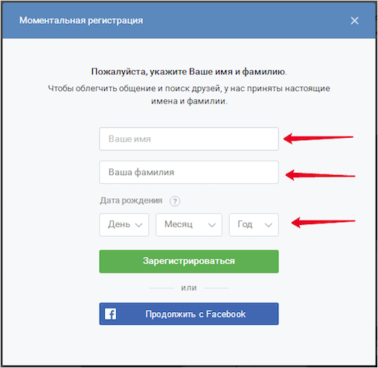

Шаг 2. Вводим мобильный телефон. Далее нужно ввести номер своего сотового телефона и нажать на кнопку “Получить код”. После этого вам на телефон должно прийти бесплатное сообщение с кодом.
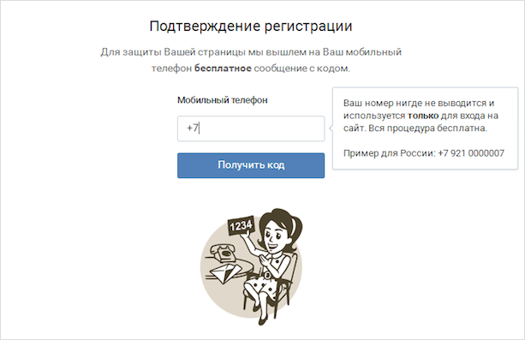
Шаг 3. Вводим код подтверждения. Полученные цифры вводите в специальное поле и нажимаете “Отправить код”. Привязка к телефону нужна для того, чтобы в случае необходимости вы смогли восстановить доступ к профилю.
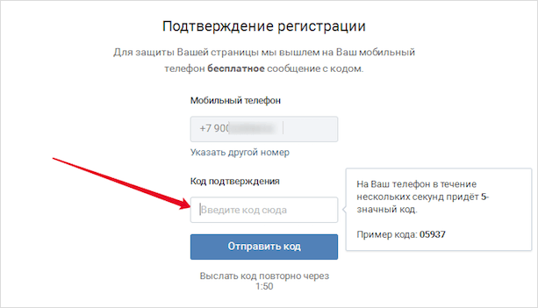

Шаг 4. Вводим пароль и входим на сайт. После того как вы отправите код, появится поле с надписью “Пароль”. Придумываем свой безопасный и надежный набор букв латинского алфавита и цифр. Вводим придуманный шифр в специальную ячейку и обязательно записываем в какое-либо надежное место, чтобы не забыть. Существуют даже специальные программы для сохранения паролей. Обратите внимание, что под окошком “Пароль” есть цветная линеечка, которая становится ярко-зеленой, если он надежен. При этом даже появляется надпись о его качестве.
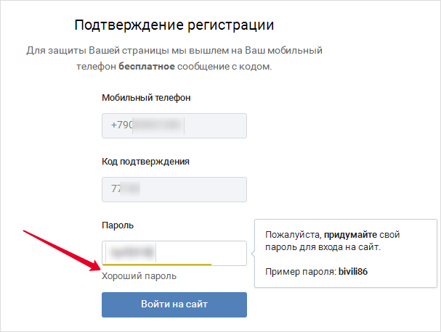

После того как выполните все шаги, нажмите “Войти на сайт”. Вас поздравят и предложат ввести дополнительную информацию о себе. О том, как настроить страницу ВКонтакте и как оформить ее, вы можете прочитать
нашем сайте, а пока жмем на “Пропустить”.
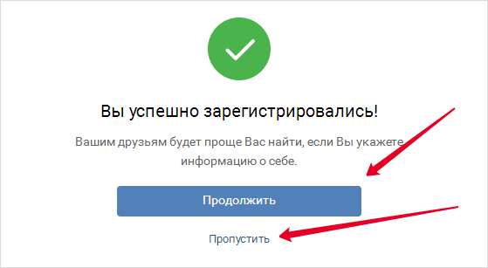
Вот теперь осуществляется вход на вашу страницу ВКонтакте. Смело можете пользоваться социальной сетью: редактировать свой профиль, загружать фотографии, слушать музыку, также можете добавлять свои аудио- и видеофайлы, создавать группы и вступать в сообщества, подписываться на уведомления от них, искать своих друзей и заводить новых.

Правила безопасного общения в социальных сетях
1. Не сообщайте в соцсетях о том, где вы находитесь в данный момент
Одно дело – позвонить приятелям или членам семьи и сообщить, что вы сегодня задержитесь на работе, в гостях, в баре и т.д. Совсем другое – рассказать об этом нескольким сотням людей, многих из которых вы никогда не встречали в реальной жизни.
2. Остерегайтесь публиковать в интернете свои личные данные
Выкладывание в интернете подробностей своей личной жизни может привести к тому, что злоумышленники будут о вас знать едва ли не больше, чем ваши ближайшие родственники. Потенциальный преступник будет по крупицам собирать информацию о вас, и для вашей безопасности — не стоит упрощать ему эту задачу.
3. Не распространяйте информацию о других людях
Вор, который планирует ограбить кого-либо из ваших друзей или родственников, будет вам благодарен за предоставленные сведения о своей потенциальной жертве. Собираетесь с подругами до утра зажигать на вечеринке? Не сообщайте всему миру — когда, куда и с кем идете. А впечатлениями и красивыми фотографиями поделитесь лучше на следующий день.
4. Не сообщайте о дорогих покупках, которые вы совершаете
Кто не любит похвастаться дорогими покупками и обновками перед своими друзьями в социальной сети? Грабители выискивают потенциальных жертв, у которых есть деньги и дорогие новенькие гаджеты. Когда вы беззаботно рассказываете о дорогих покупках — вы даете сигнал потенциальным грабителям, что не плохо было бы порыться в вашей квартире или автомобиле.
5. Не сообщайте в соцсетях о том, когда вы отсутствуете дома
Ограбление – дело рискованное. Преступникам намного проще залезть в чужое жилище, когда хозяев нет дома: бери что хочешь и спокойно уходи. Не пишите о том, когда вы собираетесь уходить из дома. Тем более не стоит распространятся о том, что вы собираетесь в отпуск и оставляете дом без присмотра.
6. Не сообщайте информацию о своем ежедневном расписании
Чем больше грабители знают о ваших ежедневных делах, тем проще им спланировать проникновение в вашу квартиру или дом. Кроме того, зная о ваших обычных перемещениях, злоумышленник может подкараулить вас в безлюдном месте.
7. Не пишите никакой информации о детях
Помните! безопасность детей – прежде всего! Чем меньше вы пишете о детях – своих и чужих – тем лучше для них. Не распространяйтесь об их привычках, увлечениях, местоположении, друзьях, расписании занятий, кружках, которые они посещают.
8. Встречайтесь с новыми друзьями из виртуального мира только в многолюдных местах
Возможно, вы переписываетесь с этим «френдом» уже длительное время, и вам кажется, что вы прекрасно знаете своего онлайн-друга. На самом деле, это иллюзия. В сети всегда есть вероятность, что ваш собеседник – не тот, за кого он себя выдает.
Поэтому, для первой встречи всегда выбирайте публичные места. Это не только обезопасит вас от возможных неприятностей, но и успокоит того человека, на встречу с которым вы собираетесь идти.
9. Не сообщайте подробностей, которые кибер-хулиганы и тролли могут использовать против вас
Не сообщайте в социальных сетях подробности о себе, а также не публикуйте фото, которые кто-то может использовать для того, чтобы подкалывать вас. Травля в интернете может быть такой же болезненной, как и в реальной жизни, а то и хуже. Ведь все, что происходит в Сети, записывается и сохраняется здесь на веки вечные. А распространяются слухи и приколы со скоростью снежной лавины. И масштабы – всемирные!
10. Не пишите ничего, что может навредить вашей репутации
Глупая шутка, неуместный комментарий, фото подшофе, политические споры, дурацкие выходки – благодаря современным технологиям и социальным сетям у вас теперь как никогда много возможностей подмочить собственную репутацию. Даже если «неправильный» пост не увидит ваша жена или начальник, вполне вероятно, что найдутся охочие воспользоваться вашей уязвимостью.
11. Не оскорбляйте и не наговаривайте на ваших друзей, родных, знакомых, коллег и так далее
В США был прецедент, когда преподаватель выиграл иск на 3 миллиона долларов у студента за то, что тот написал в социальной сети, что этот преподаватель – педофил. Даже если в вашем случае все не зайдет так далеко. Помните: за клевету и распространение слухов придется, так или иначе, отвечать.
12. Не пользуйтесь социальными сетями в нетрезвом виде
«Истина – в вине» — говаривали римляне. Мало что так раскрепощает и провоцирует на ненужную откровенность, как алкоголь. И лучше если ваши откровенности выслушает тет-а-тет кто-либо из ваших близких друзей, а не прочтет сотня малознакомых людей

Занятие №5

программа Skype

цель занятия: Познакомить слушателей с программой Skype, помочь найти друзей и родственников.

задача занятия: дать предстовление о программе Skype, Научить регистрироваться и пользоваться ей.

Ход занятия:

1.Понятие программы Skype .

2.необходимое оборудование для программы Skype .

3.регистрация в программе Skype.

XXI век- век компьютерных технологий. Компьютеры настолько прочно вошли в нашу жизнь, что многие уже не представляют своего существования без ежедневных встреч с «электронным другом». Хорошо это или плохо? Вопрос неоднозначный. Но неоспорим тот факт, что компьютер – не только друг, но и помощник, позволяющий решать повседневные задачи гораздо быстрее и легче. С помощью компьютеров делаются расчеты, проектируются здания и сооружения, принимаются решения. А еще, для миллионов людей компьютер – средство связи с родными и близкими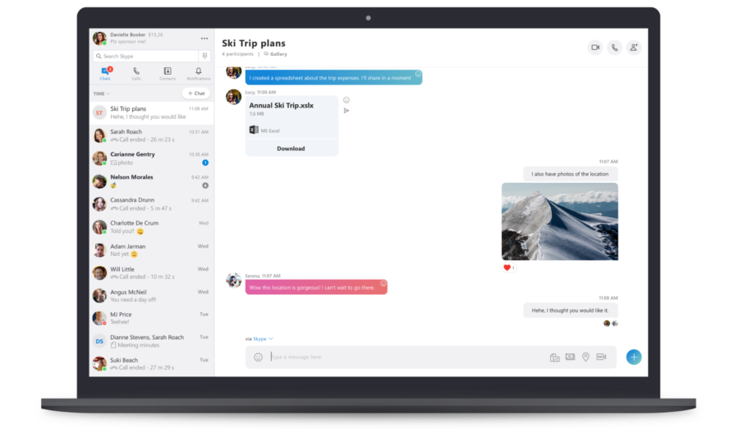
Очень часто волей судьбы мы оказываемся далеко от семьи. Письма идут очень долго, международные звонки очень дороги, а ведь так хочется подарить близким кусочек теплоты и радости, поделиться последними новостями, услышать родной голос. В этом нам и может помочь компьютер, а точнее – специальные программы для общения.
Одна из таких программ – Skype. Самая распространенная в наше время, обладающая простым управлением и множеством полезных функций, она быстро завоевала популярность по всему миру.
В этом пособии изложены основы работы со Skype. Освоив их, Вы сможете всегда оставаться на связи с теми, кто Вам дорог. Пособие разбито на 5 разделов, в которых последовательно рассматриваются процессы установки программы, создания своей учетной записи, а так же основные функции программы и приемы работы в ней.

Необходимое оборудование
Для того, чтобы Вы могли пользоваться всеми возможностями программы Skype, Вам понадобится некоторое дополнительное оборудование. Часто бывает так, что это оборудование уже встроено в компьютер, поэтому убедитесь, что в Вас его нет, перед тем, как совершить покупку.
Что же Вам понадобится?
- Во-первых, динамики или колонки. С их помощью Вы сможете слышать Вашего собеседника.
- Во-вторых, микрофон. С его помощью Ваш собеседник сможет услышать Вас.
- И, в третьих, веб-камера. Она позволит Вашему собеседнику видеть Вас во время разговора. Лучше всего будет приобрести веб-камеру со встроенным микрофоном, это сэкономит немного места на Вашем столе. Кроме того, такой микрофон не потеряется и, зачастую, работает на порядок лучше отдельного устройства.

Загрузка и установка Skype
Skype является бесплатной программой. Скачать копию для установки на свой компьютер можно с одного из множества интернет-источников. Мы рекомендуем использовать официальный сайт компании Skype — https://www.skype.com/ru/. или же скачать скайп тут. Во-первых, с этого сайта Вы получите самую последнюю версию программы со всеми необходимыми обновлениями; во-вторых, загрузка программы с этого сайта гарантирует отсутствие вредоносных программ и безопасность Вашего компьютера.
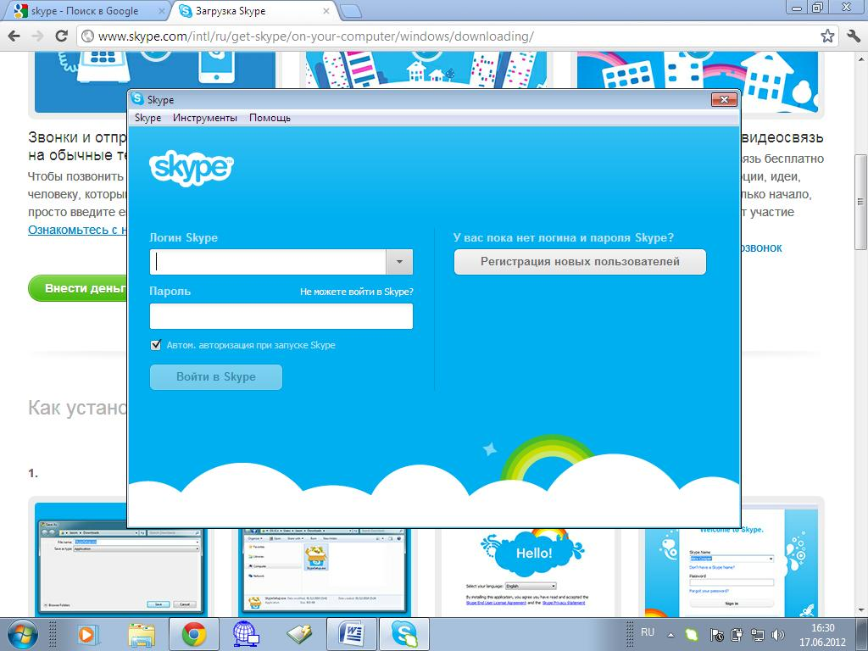

Регистрация в программе Skype
Для работы в программе Skype Вам необходимо зарегистрироваться, то есть создать уникальное имя и пароль. Процесс регистрации довольно прост, он состоит из нескольких этапов. Рассмотрим их один за другим.
- После установки программы перед Вами открылось окно регистрации и входа в программу . Для того, чтобы создать новую учетную запись (зарегистрироваться в программе), нажмите кнопку «Регистрация новых пользователей» левой клавишей мыши 1 раз.
2) После нажатия на кнопку «Регистрация новых пользователей» Вы попадете на интернет-страницу регистрации (рис. 15). Чтобы начать вводить свои персональные данные, установите курсор в соответствующую строку, щелкнув по ней левой клавишей мыши 1 раз. Введите свои имя и фамилию (рис.15-а), адрес своей электронной почты (рис. 15-б). Затем с помощью колесика мыши спуститесь на нижнюю часть страницы, чтобы продолжить вводить свои данные, необходимые для регистрации.

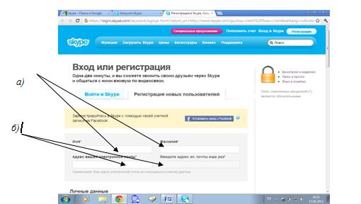
3)Следующая часть страницы посвящена информации о Вас. Эта информация поможет Вашим знакомым и близким найти Вас в программе. Вы можете заполнить ее по своему усмотрению, вписав только те данные, которые хотите,НО графы, отмеченные символом «*» ОБЯЗАТЕЛЬНЫ К ЗАПОЛНЕНИЮ. Иначе Вы не сможете зарегистрироваться в программе.
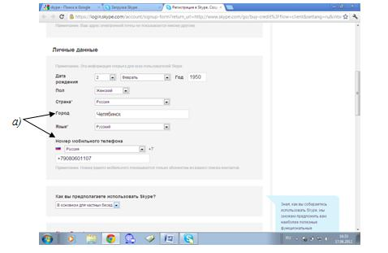
4)Последний этап регистрации – создание логина (имени) и пароля Skype. Для этого с помощью колесика мыши спуститесь еще ниже по странице. Вы увидите форму создания логина и пароля Skype.
Чтобы начать вводить данные в графу, щелкните по ней левой клавишей мыши 1 раз. Придумайте свой логин и пароль, введите их в соответствующие графы. Еще раз введите пароль в графу (в) – это необходимо для того, чтобы исключить опечаткии последующие проблемы со входом в программу.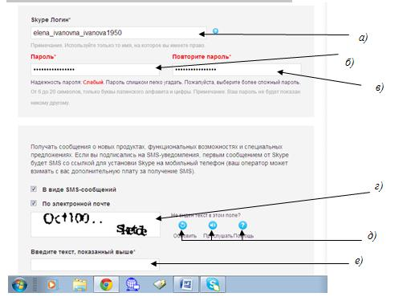

Занятие №6
«Единый портал государственных и муниципальных услуг»

Портал «Гос.услуги» пользуется довольно большой популярностью среди населения, при этом аудитория сайта регулярно растет. Портал государственных услуг будет полезен для каждого взрослого человека, ведь все мы так или иначе пользуемся государственными услугами. Обращение в государственные организации отнимает немало времени, между тем, портал «Гос.услуги» позволяет избежать очередей и получить необходимую услугу гораздо быстрее.
Цель: Знать, что такое государственные услуги в электронном виде и как их можно получить.

Задачи:
Обучающие: обучающиеся должны знать, что такое портал государственных и муниципальных услуг; уметь регистрироваться на портале и получать услуги.
Развивающие: формирование умений работать с интернет – ресурсами.
Воспитательные: повышение уровни социальной адаптации в обществе.

Повседневной жизни каждый взрослый человек, сталкивается с потребностью в получении различного вида государственных услуг, например: получение паспорта гражданина РФ, получение заграничного паспорта, оформление пенсии, регистрация автомобиля, регистрация по месту жительства. Получить государственные услуги можно тремя способами.
- в соответствующих органах государственной власти и местного самоуправления;
- в многофункциональном центре (МФЦ);
- в электронном виде на едином портале государственных и муниципальных услуг.
Еще недавно на получение любой госуслуги уходило много времени, приходилось отпрашиваться с работы, стоять в очередях, заполнять множество бланков. Это отнимало много времени и сил. Теперь в прекрасное время – эры современных интернет-технологий, которые позволяют отправить запрос практически в любую организацию и получить от нее ответ через интернет. Например, для получения справки о размере пенсионных накоплений, достаточно просто отправить электронный запрос через сайт государственных услуг. Такой вид представления государственных услуг получил название – Электронное правительство.
На сегодняшний момент практически все государственные организации имеют собственные страницы в интернете, на которых содержится информация о госуслугах, которые они предоставляют. В сети интернет по адресу: http://www.gosuslugi.ru можно получить любой вид услуги.

Практическая работа «Знакомство и регистрация на портале государственных и муниципальных услуг»

Чтобы зарегистрироваться на сайте http://www.gosuslugi.ru необходимо начать с регистрации, а для этого нужно иметь: паспорт, СНИЛС, телефон и пароль, который вы должны придумать сами. В дальнейшем, при необходимости получить гос.услугу, вы просто вводите на странице авторизации свои логин (номер СНИЛС) и пароль.
Личный кабинет сайта госуслуг позволит вам заполнять заявления на получение разнообразных услуг в любое удобное вам время. Это может быть и выходной день, и ночь, и праздник. Помимо этого, вы сможете проверять наличие у вас долгов, проверять ваши пенсионные накопления.
Вход в личный кабинет происходит с главной страницы портала гос.услуги. Откройте страницу gosuslugi.ru и в правом верхнем углу найдите ссылку "личный кабинет".
Первая вкладка называется "персональная информация". В сокращенном виде вы можете видеть только номер вашего телефона и адрес электронной почты.
Нажмите на надпись "показать все личные данные". В основной информации вы сможете ввести ваши фамилию, имя и отчество. Помимо этого, доступны поля даты и места вашего рождения, номер СНИЛСа и паспортные данные. Лучше заполнить их сразу, чтобы они потом автоматически подставлялись при заполнениях разных заявлений на сайте.
Вторая вкладка личного кабинета называется "Лента уведомлений". В ней вы можете отслеживать статус уже заполненных заявлений и запросов услуг. Все те, которые вы не заполнили до конца, будут помечаться как черновики и тоже отображаться здесь. Выполненные заявки будут помечаться зеленым кружком с изображением флажка.

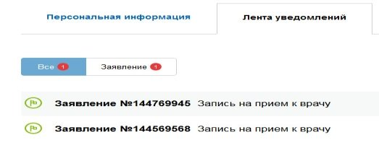

Последняя вкладка в личном кабинете называется госпочта. В этом разделе будут отображаться уведомления, направленные вам из органов власти. Если вы управляете автомобилем и камера зафиксирует факт нарушения правил, то именно здесь вы увидите уведомление о штрафе.
Чтобы настроить доступные уведомления, перейдите на третью вкладку с соответствующим названием. Всего доступно три типа уведомлений:
- отправка SMS-сообщения

- отправка сообщения на электронную почту
- PUSH-уведомления, которые можно получать на смартфон с установленным приложением госуслуги.

Все государственные услуги делят на категории: по жизненным ситуациям, по популярности, по ведомствам. С помощью портала можно:
- Получить государственную услугу в электронном виде.
- Отправить заявление или обращение в ведомство без личного присутствия и получить ответ.
- Найти информацию о государственной услуге, в том числе место получения, стоимость, сроки оказания и образцы документов.
- Узнать сведения о государственных и муниципальных учреждениях.

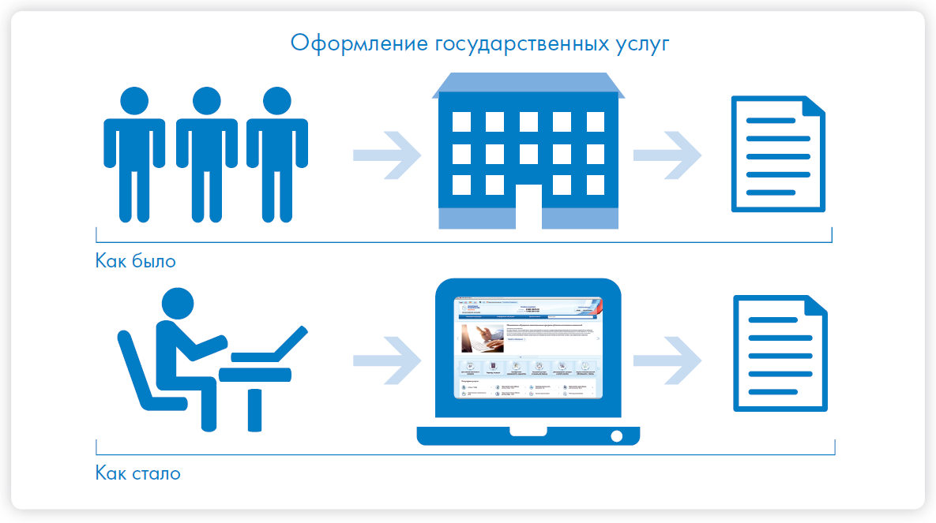
Начало работы с порталом
Чтобы найти информацию о государственной услуге, предоставляемой в вашем регионе и населенном пункте, необходимо уточнить ваше местоположение. Оно указывается вверху справа. Ваш регион может определиться автоматически.
Если вы хотите изменить данные о своем местоположении:

- Вверху главной страницы сайта нажмите на надпись «Выберите регион».
- На открывшейся странице отметьте пункт около надписи «Выбрать вручную»
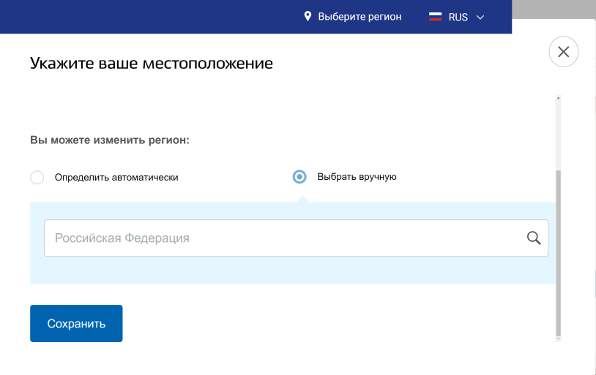
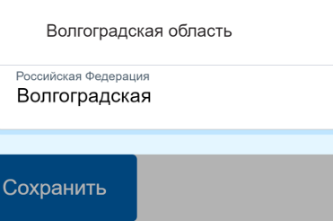
- В появившееся поле впишите регион. Появятся подсказки, уточняющие ваше местоположение: регион, населенный пункт. Выберите нужное.
- Нажмите «Сохранить».
Система будет показывать государственные услуги, доступные для выбранного региона.

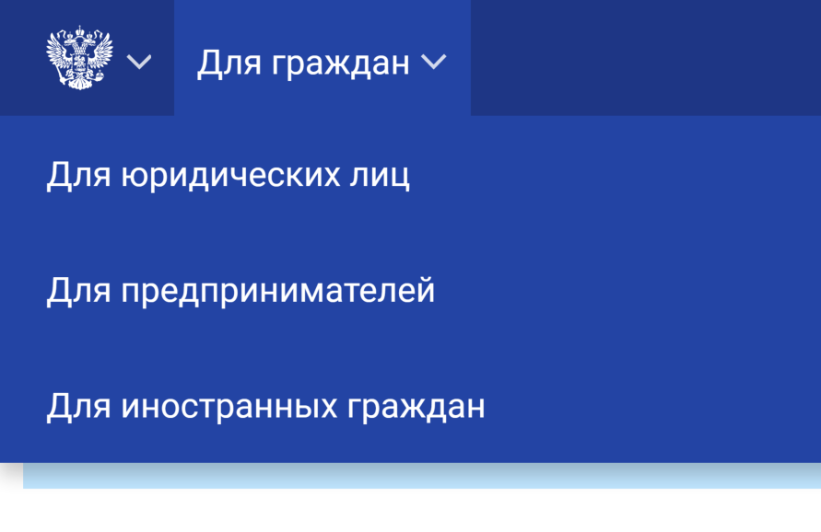
Также вверху слева выберите, для какой категории вас интересуют услуги. В открывшемся списке выберите «Для граждан».
Поиск информации по темам
Найти информацию по услугам можно различными способами:
- В центре страницы в строку поиска ввести название услуги или ведомства. Например: «Пенсионный фонд».
- Поискать интересующую услугу на главной странице в разделе «Популярное на портале».
- Перейти в раздел «Услуги» и выбрать нужную по категории (то есть по ее названию), по органам власти (по названию ведомства) или по жизненной ситуации
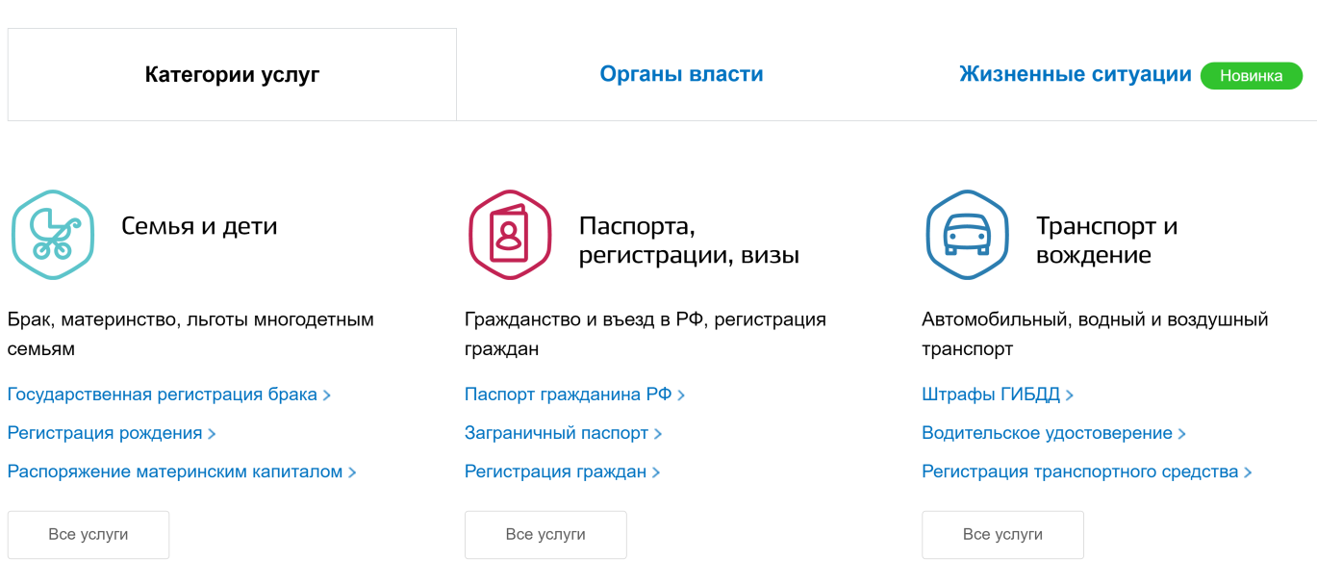

В разделе «Жизненные ситуации» размещена информация по наиболее часто возникающим темам и вопросам, связанным с получением услуг, например, с восстановлением документов, с социальными выплатами пенсионерам и т.д.
Когда вы открываете страницу услуги, в карточке каждой услуги можно найти ее описание, список документов, необходимых для получения услуги, формы заявлений, информацию, кому предоставляется услуга, где, в какие сроки ее можно получить, требуется ли оплата пошлин и сборов.
Как назначается государственная или муниципальная услуга в электронном виде?
Принцип работы портала
- Пройдите регистрацию.
- Оформите электронное заявление на получение государственной услуги. Если необходимо, то прикрепите копии документов. Гражданин может предоставить лишь основные сведения о себе. Сбор остальных справок ведомство берет на себя.
- Электронное заявление автоматически направляется в соответствующую инстанцию. Здесь документы обрабатывают. Программа отслеживает сроки выполнения.
- Вам приходит сообщение об оказании услуги или об отказе. Если необходимо личное присутствие, извещают о времени и месте, куда следует прийти.

Регистрация на портале
На сайте gosuslugi.ru в правом верхнем углу нажмите кнопку «Личный кабинет».

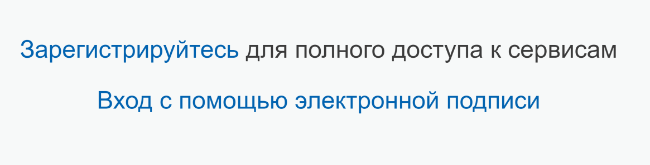
- Нажмите надпись «Зарегистрируйтесь».
- Заполните форму. Укажите имя, фамилию, номер мобильного телефона или адрес электронной почты.
- Подтвердите регистрацию: либо через электронную почту, либо путем ввода кода, пришедшего на номер вашего мобильного телефона.
- Придумайте и введите надежный пароль.
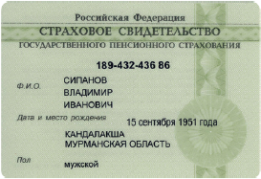
- Заполните предложенную анкету. Укажите пол, день рождения, адрес места проживания, домашний телефон, введите данные паспорта, номер СНИЛС (страховой номер индивидуального лицевого счета), который указан на зеленой карточке свидетельства об обязательном пенсионном страховании. Номер можно получить или уточнить в Пенсионном фонде России по месту жительства.
Эти данные помогут идентифицировать вас в системе.
Это упрощенная процедура регистрации на портале. Для полного доступа к электронным услугам нужно будет подтвердить регистрационные данные одним из четырех способов:
- Обратиться в Центр обслуживания (это могут быть отделения ПАО «Ростелеком», Пенсионного фонда России, Почты России или одного из банков, центры социального обслуживания или центры госуслуг);
- Получить код подтверждения личности по почте;
- Воспользоваться Усиленной квалифицированной электронной подписью или Универсальной электронной картой (УЭК).
- Для клиентов Сбербанка, банка Тинькофф и Почта Банка можно подтвердить регистрацию онлайн через услугу интернет-банк (Сбербанк Онлайн, веб-версия Тинькофф, мобильный или интернет-банк Почта Банка).
Кликните на удобный вам способ подтверждения. Если выберите вариант «Лично в центре обслуживания», в нижней части страницы появится кнопка «Найти центр обслуживания».
После подтверждения вашей личности в вашем кабинете около персональных данных появится надпись «Подтверждено».
На портале gosuslugi.ru можно оплатить коммунальные услуги, штрафы ГИБДД, налоги, Интернет, мобильную связь, распечатать квитанцию. Все эти возможности доступны для зарегистрированных пользователей. Для проведения оплаты вам также понадобится банковская карта с соответствующей суммой на счете.
Ознакомиться с информацией на портале можно без регистрации, но для получения услуг понадобится обязательно войти в Личный кабинет.

Занятие №7
Трудовые ресурсы

Цели:
Образовательная:
-формировать представление об особенностях формирования трудовых ресурсов России, российского рынка труда и занятости населения;
Развивающая:
- развивать логическое мышление в процессе решения проблем;
Воспитательная:
-способствовать экономическому воспитанию и профориентации обучающегося
Задачи:
-формировать понимание определения «трудовые ресурсы» и умение давать их оценку;
-формировать понимание развития проблем занятости трудовых ресурсов.
Учебно-методическое обеспечение: учебное пособие, раздаточный материал.
Актуализация знаний и умений обучающихся
Какие современные требования предъявляются к качеству трудовых ресурсов?
(Под качеством трудовых ресурсов подразумевается совокупность различных показателей образования, профессиональной квалификации тех, кто работает, их здоровья, эмоционального настроения, добросовестного отношения к работе, желания и способности производительно трудиться.)

Безработица- экономическо-социальное явление, характерное для стран с любым уровнем развития. Его суть заключается в наличии определенного процента работоспособных людей, которые хотят трудоустроиться, но по каким-либо причинам не в состоянии это сделать.
Причины безработицы и ее разновидности
- дефицит рабочих мест, связанный с недостаточным развитием тех или иных хозяйственных отраслей;
- низкая оплата труда в частной и/или государственной сферах. Обычно она вызвана избыточным предложением рабочей силы на рынке и/или общей неразвитостью экономики страны;
- экономические потрясения в стране (общесистемный кризис, дефолт, продолжительная рецессия и т.д.), приводящие к банкротству предприятий и сокращению рабочих мест;
- наличие искусственных барьеров в законодательстве, мешающих трудоустройству разных групп граждан (к примеру, запрет занимать определенные должности без наличия диплома о высшем образовании).
Также причинами безработицы могут быть демографические факторы, недостаточное информирование населения трудоспособного возраста о наличии вакансий т.д.
- молодежная, когда безработными являются молодые люди в возрасте до 31 года;
- маргинальная. Отмечается среди граждан, ведущих асоциальный образ жизни;
- зарегистрированная. В этом случае безработными считаются лишь те граждане, которые встали на специальный учет на бирже труда;
- скрытая. В противовес предыдущему виду, объединяет людей, которые не регистрируются в качестве безработных и отказываются от помощи бирж труда;
неустойчивая. Ее уровень динамично меняется вслед за изменениями в экономике страны.
Поиск работы через Интернет
Чтобы найти работу через Интернет, нужно:
- Определиться, какая работа вам нужна.
- Составить свое резюме. Это можно сделать в программе Word.
- Найти интернет-ресурсы, где вы могли бы разместить свое резюме.

Искать работу в сети Интернет можно:
- На тематических сайтах.
- В социальных сетях.
- На сайтах кадровых агентств.
- На специализированных сайтах (фриланс).

Тематические сайты по поиску работы
В интернете есть сайты и порталы, специализирующие на подборе вакансий для соискателей и резюме сотрудников для работодателей — trudvsem.ru, rabota.ru, hh.ru, rabota.yandex.ru.
Одним из таких Интернет-ресурсов является портал Министерства социальной защиты и труда РФ — trudvsem.ru. В его основе всероссийская база вакансий службы занятости .

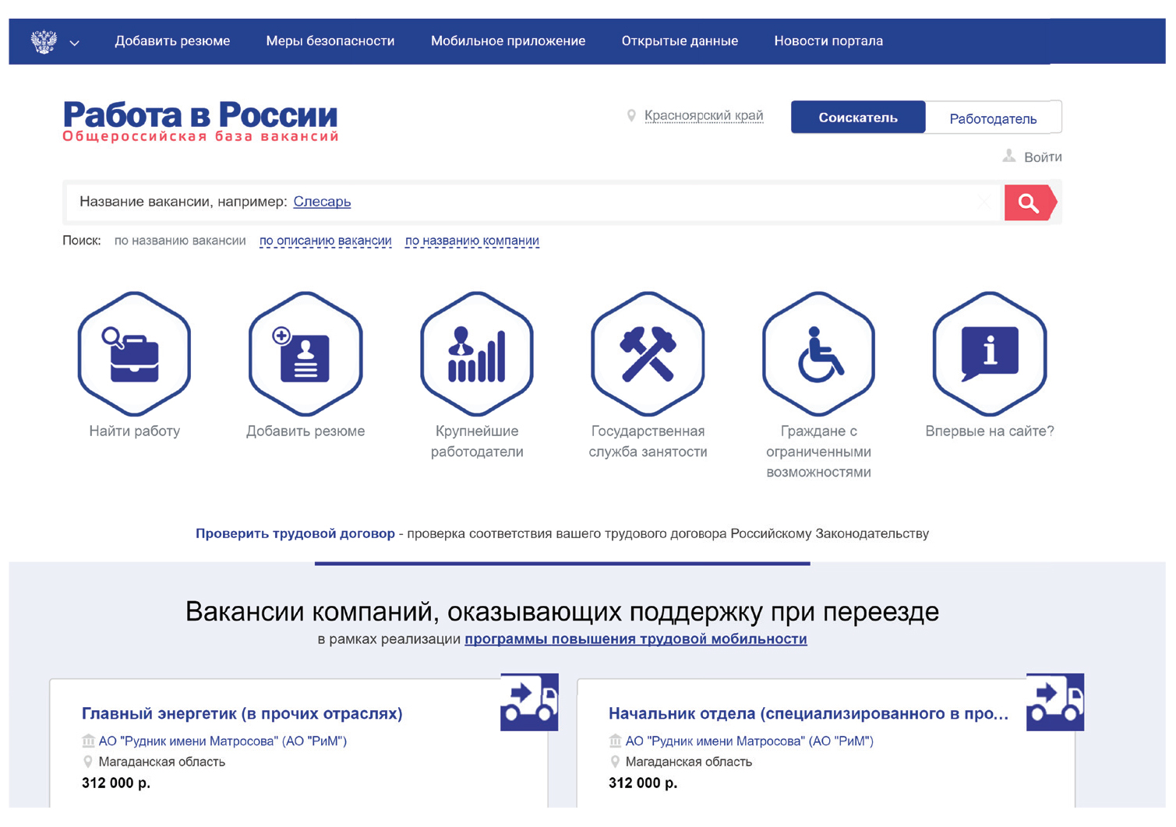
Чтобы разместить резюме, на сайте нужно пройти регистрацию, создать Личный кабинет, где будут отображаться ваши отклики на вакансии и ответы работодателей. На портале «Работа в России» предусмотрена регистрация через систему ЕСИА. То есть если вы зарегистрированы на портале государственных услуг, то просто нажимаете вверху справа кнопку «Войти».
Затем вводите тот же логин и пароль, которым пользуетесь для входа на портал gosuslugi.ru.
Вакансии также можно поискать на официальном сайте службы занятости своего региона. Для размещения резюме нужно будет зарегистрироваться. Чтобы найти сайт службы занятости, наберите в строке поиска: «Служба занятости населения», название своего города, области или района. Сайты интуитивно понятны
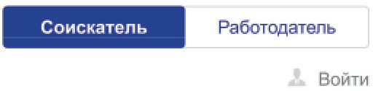
Достаточно часто соискатели и работодатели обращаются к тематическим сайтам: rabota.ru (работа.ру), superjob.ru (суперджоб.ру), hh.ru (хэд хантер.ру).Также вакансии можно найти на крупных порталах, таких как avito.ru, yandex.ru, mail.ru. Чтобы перейти на страницу поиска работы, нужно на сайте найти раздел «Работа»
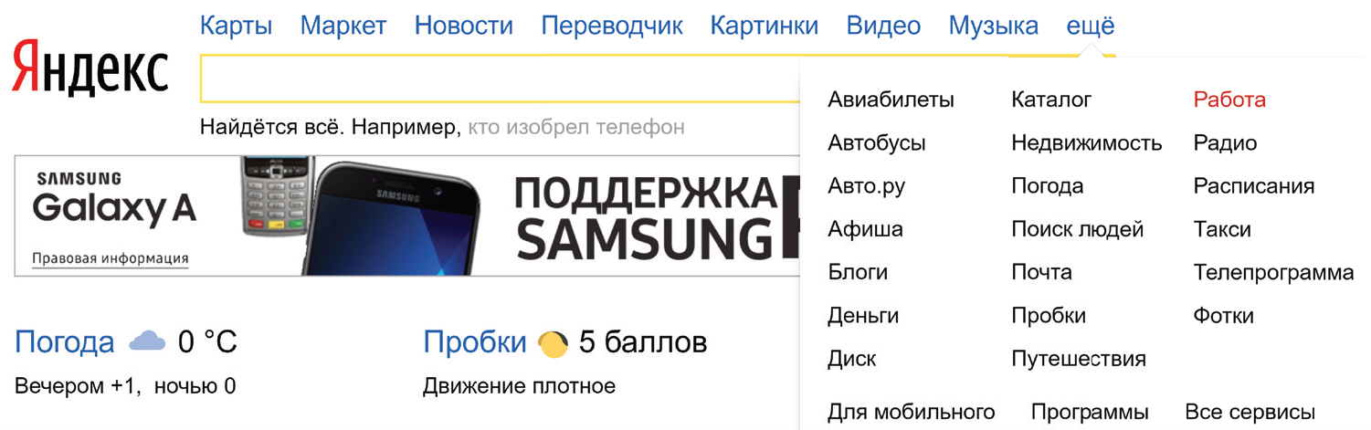
Список всех сайтов можно увидеть, набрав в строке поиска фразу: «Поиск работы». На многих таких сайтах есть раздел «Работа для пенсионеров». Сайты кадровых агентств
В Интернете много сайтов кадровых агентств. Чтобы найти их, наберите в строке поиска: «кадровые агентства» и укажите свой город. Такие организации ориентированы на работодателя. Они предлагают руководителям предприятий платные услуги по подбору персонала с учетом потребностей заказчика.
Кадровые агентства не должны брать плату за подбор вакансий с соискателя. Если вы столкнулись с таким случаем, вероятно, это мошенники.
Однако кадровые агентства формируют и свои базы данных потенциальных сотрудников и предлагают их организациям. Поэтому вы всегда можете направить свое резюме на адрес агентства для включения в базу соискателей.
С другой стороны, на официальных сайтах кадровых агентств вы можете найти предложения о работе .
Поиск работы в социальных сетях
Работу можно искать и через социальные сети. Разместите объявление у себя на страничке и на страничках своих друзей с просьбой репоста, либо поищите в разделе «Группы по интересам» тематические группы по поиску работы.
Например, вот так будет выглядеть список групп по поиску работы в социальной сети «ВКонтакте» .

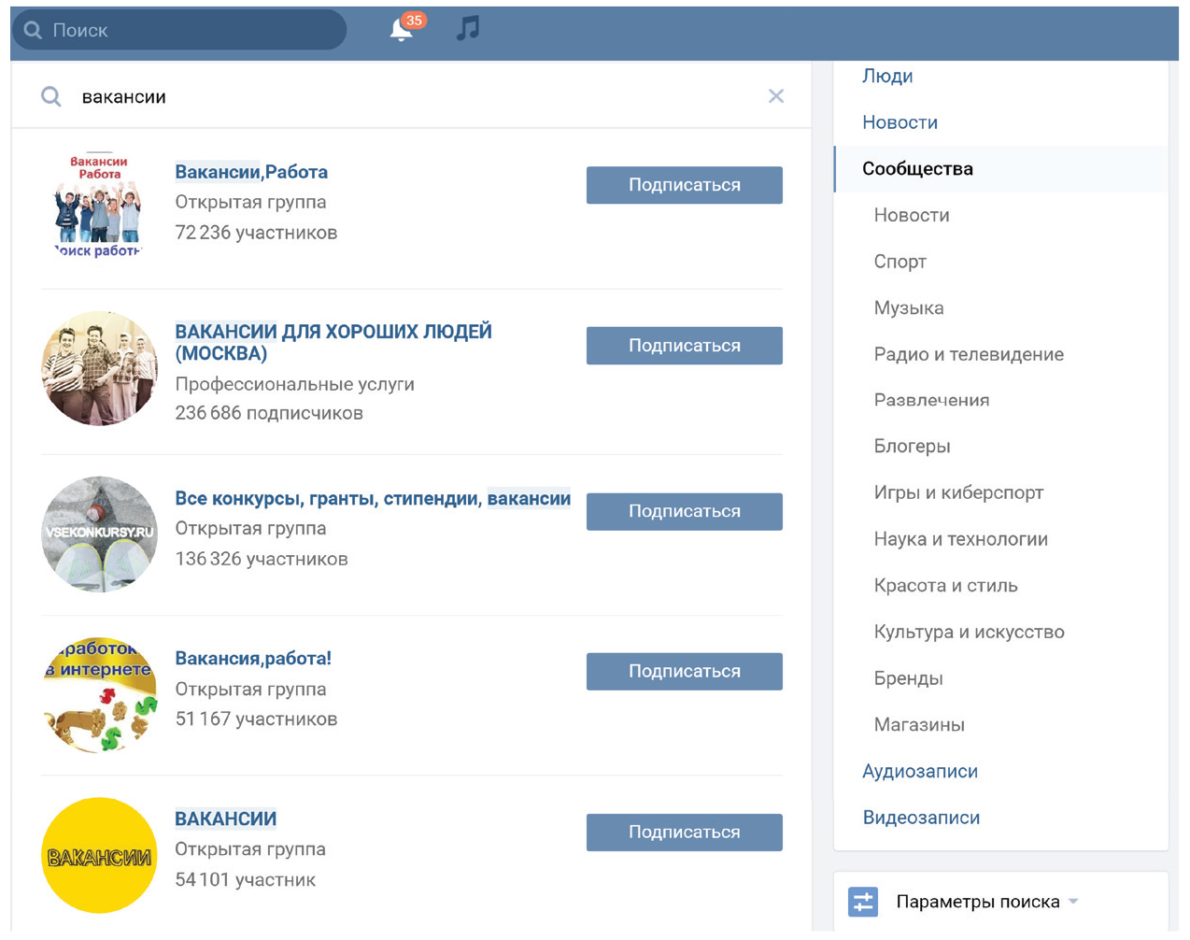

Правила безопасности при поиске работы через Интернет

Всегда соблюдайте правила безопасности при поиске работы в Интернете:
- Не принимайте предложений, где от вас требуют заплатить за услуги по трудоустройству.
- Никогда не посылайте по электронной почте или по факсу копии и тем более никому не отдавайте оригиналы своих документов, таких как паспорт, водительские права.
- Не сообщайте номер своего банковского счета, не отправляйте отсканированную копию своей банковской карты, не называйте ее номер.
- Если вам поступило предложение о пересылке товаров, писем или денег, электронных писем, получении и хранении товаров, купленных через интернет, игнорируйте их.
- Если вам приходит предложение о работе в «Личные сообщения» от незнакомых людей, поинтересуйтесь, какую компанию они представляют. Попросите контакты компании и адрес, перезвоните туда и проверьте, выходит ли компания на рынок с такими предложениями.
- Также на электронную почту могут приходить письма со ссылками на сайты популярных компаний. Нажав на такую ссылку, пользователь попадет на подставной сайт, интерфейс которого полностью копирует настоящий сайт. Поэтому смотрите внимательно на адрес сайта в строке браузера. Найдите еще раз сайт этой компании уже через поисковую систему.
Кроме того, вы можете получить письмо от известной компании-работодателя, в котором будет указано, что ваша кандидатура интересует компанию, однако вашего опыта недостаточно для освободившейся вакансии. Вам будет предложено пройти курс обучения, который оплатить нужно уже сейчас. Таким образом мошенники надеются получить доступ к вашему банковскому счету.

Составление и размещение резюме

Основные данные для резюме:
• Полное имя, отчество, фамилия.
• Возраст.
• Контакты.
• Образование.
• Этапы трудовой деятельности.
• Дополнительная информация о соискателе.

Когда вы откликаетесь на вакансии, ваш потенциальный работодатель может судить о ваших умениях и навыках лишь по резюме. Поэтому важно правильно составить информацию о своих профессиональных качествах. Резюме обычно размещается на одном-двух листах. Вы можете написать его в Word. А вот на сайтах поиска работы, чтобы разместить резюме, вас попросят заполнить специальную форму. В резюме обязательно должны быть: ваше полное имя, отчество, фамилия, возраст, семейное положение, контактный телефон, адрес электронной почты. Хорошо, если вы вставите свою фотографию.
Далее указываются основное и дополнительное образование, места вашей предыдущей работы с указанием периода, должности, основных должностных обязанностей и достижений. В дополнительной информации следует сообщить о знании языков, умении водить автомобиль, о любых других навыках, которые вы считаете нужным отметить, и затем можно описать ваши личные качества .

Чтобы разместить резюме на сайте, необходимо:
• Пройти регистрацию на сайте (зарегистрировать личный кабинет).
• Найти в личном кабинете раздел «Разместить резюме» или «Добавить резюме».
• Нажать на соответствующую кнопку.
• Заполнить открывшуюся форму.
• Нажать «Сохранить» или «Добавить».

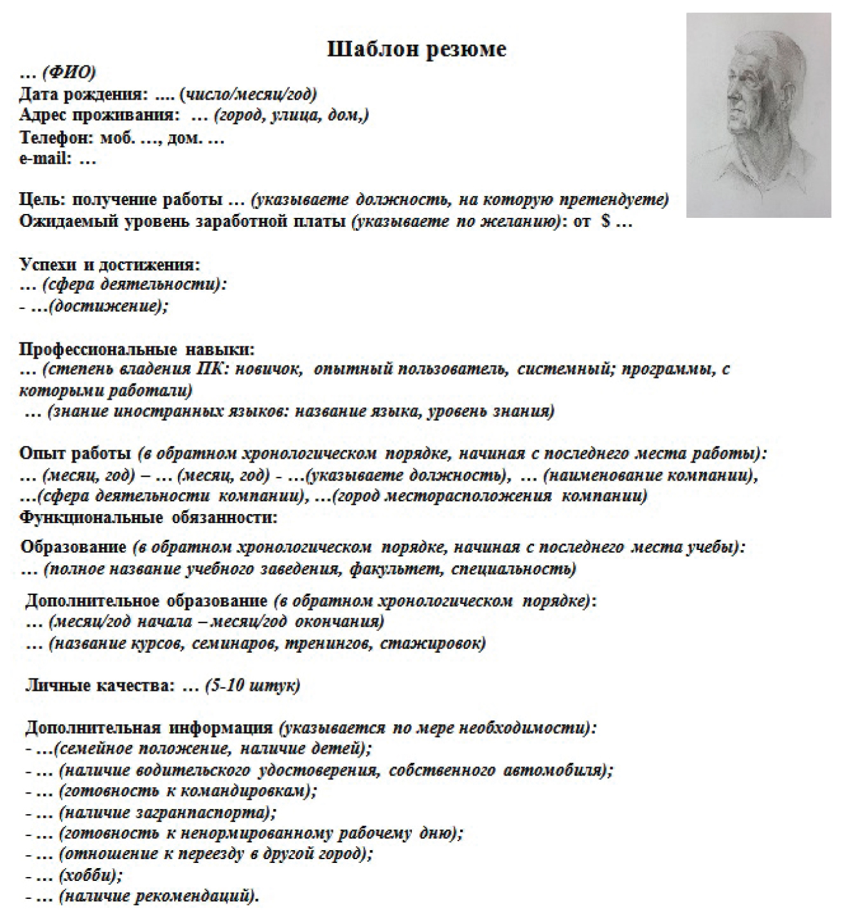

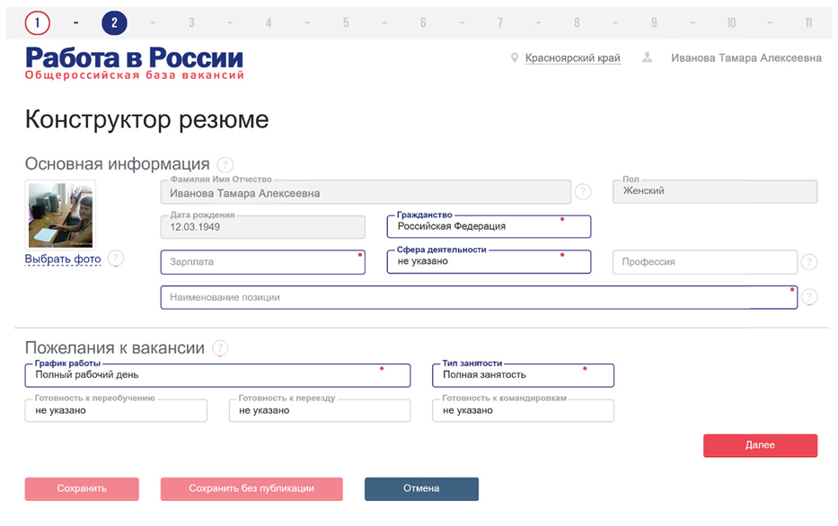
По окончании заполнения резюме-формы нужно нажать «Сохранить» либо «Опубликовать». Теперь ваше резюме будет видно на сайте для работодателей. Вы сможете его отправлять, отзываясь на выбранные вакансии. Свое резюме вы найдете в своем Личном кабинете на данном сайте и всегда сможете его отредактировать.
Также вы можете составить и разместить несколько резюме, соответствующих требованиям к кандидатам на разные должности. В Личном кабинете есть кнопка «Добавить резюме». Нажмите на нее и сможете заполнить новое резюме на другую вакансию.
Поиск вакансий
Чтобы привлечь внимание работодателя к своей кандидатуре, рекомендуется самим поискать среди размещенных на сайте вакансий ту, что вас заинтересует. Есть несколько вариантов поиска. Можно искать по названию компании либо по названию вакансии.
На многих сайтах после заполнения резюме, система автоматически настраивается на поиск заявленных вами вакансий. Письма о новых вакансиях по вашей теме будут приходить на указанный при регистрации электронный почтовый ящик. Также в Личном кабинете может быть раздел автопоиска вакансий, где подбираются вакансии по заявленным вами параметрам.
Отклики на вакансии
Если вас заинтересовало то или иное предложение работодателя о работе, вы всегда можете откликнуться на него, предложив свою кандидатуру. На странице с описанием резюме вакансии всегда есть кнопка «Откликнуться» или «Откликнуться на вакансию».

Занятие №8

Знакомство с видеоприложениями и мессенджерами

цель занятия: Познакомить слушателей с видеоприложениями и мессенджерами

задача занятия: дать первоночальное предстовление о видеоприложениях и мессенджерах, Расказать об основных возможностях.

Ход занятия:

1.Понятие мессенджера.

2.Функции мессенджера.

3.основные возможности мессенджеров.

4. Разновидности мессенджеров ( WhatsApp, Viber, Facebook Meessenger).

Раньше в глобальной сети пользователи, в основном, общались через социальные сети. Теперь появились и другие возможности. Достаточно иметь под рукой ноутбук, телефон или планшет. С этих устройств можно отправлять документы, файлы и сообщения без использования платных СМС, а также совершать звонки. Это стало возможным вместе с появлением мессенджеров.
Мессенджер – это специальное приложение или программа, которую скачивают и устанавливают на смартфон или компьютер. Его основная цель – это мгновенный обмен текстовыми сообщениями, фото, картинками, видео, документами с друзьями, родственниками, знакомыми, коллегами по работе или по учебе. Также можно совершать звонки при помощи аудио или видеосвязи.
Если у пользователя без лимитный Wi-Fi, то все сообщения, а также аудио или видео звонки с помощью мессенджера будут бесплатными, не ограниченными по времени и по количеству.
Многие знают, что смс-ки и звонки по обычной сотовой, мобильной связи зачастую являются платными. Но отказаться от мобильной связи и перейти полностью на мессенджеры вряд ли возможно. Дело в том, что обычно для регистрации там аккаунта требуется подтвердить номер телефона с помощью смс.
К тому же, многие знакомые используют разные мессенждеры, либо вообще не пользуются этими сервисами. С такими абонентами все равно придется общаться по телефону и с помощью смс-сообщений.

Основные возможности
Перечислим, какие функции есть у мессенджеров:
1 Обмен текстовыми сообщениями – самый простой вариант, наподобие СМС;
2 Возможность прикрепить к сообщению смайлик, фото, картинку, документ, видео или другой необходимый файл – некий аналог электронной почты, но только работающей в режиме онлайн;
3 Создание группы пользователей для общения по интересам, по работе, по учебе – коллективное общение и даже дистанционное обучение;
4 В некоторых мессенджерах можно записать голосовое сообщение и отправить его, либо есть набор голосом – удобно для тех, кто не любит набирать текст вручную;
5 Встречается иногда возможность сделать звонок из мессенджера на мобильный телефон другу или даже на городской телефон – обычно за дополнительную плату.
6 Разработчики постоянно работают над улучшением мессенджеров, оснащают их новыми функциями, например, наличием облачного сервера или возможностью проводить видеоконференции.
Кстати, мессенджеры стараются предоставить возможности архивации чатов, чтобы можно было в случае чего восстановить переписку и переговоры. Такое может понадобиться, скажем, при смене номера телефона абонента.

Как пользоваться мессенджерами
Чтобы начать сразу писать сообщения своим знакомым без каких-либо ограничений, достаточно скачать выбранный мессенджер. Для этого нужно открыть приложение Google Play для Андроид, App Store для Apple, либо Microsoft Store для Windows Phone. Затем в поисковой строке нужно ввести название мессенджера. После этого понадобится нажать на кнопку «Установить».
При установке обычно сразу в приложение переносятся контакты из смартфона. При этом пользователь видит, у кого из его контактов уже установлен на телефоне такой же мессенджер. Это существенно облегчает возможность дальнейшей связи с ним с помощью данного мессенджера.
За последнее время было придумано много разных систем для обмена информацией.

WhatsApp
Наиболее популярной программой считается Ватсап.
Официальный сайт https://www.whatsapp.com/?lang=ru
Основные функции, которые доступны:
1 Можно скачать и установить на Android, iPhone, компьютеры Windows или Mac – скачивается и устанавливается легко.
2 Обмен сообщениями с помощью интернет-соединения: Wi-Fi или мобильного. В зависимости от оператора и выбранного тарифа может взиматься плата за передачу данных – я с этим не сталкивалась.
3 Групповой чат, в котором можно обмениваться сообщениями, фото и видео одновременно с 256 участниками – действительно, удобно.
4 Аудио и видео звонки – полный аналог телефонной связи и видео связи, но только с использованием Интернета (бесплатно и безлимитно по Wi-Fi, платно при использовании мобильного интернет трафика). Мобильный телефон при этом используется исключительно в режиме работы через Интернет, а не через сотовую связь.
5 WhatsApp Web клиент для компьютеров – на компьютере можно установить приложение, которое будет синхронизироваться с WhatsApp на мобильном телефоне. Тогда общаться с друзьями и знакомыми можно с использованием клавиатуры и монитора компьютера, хотя связь будет обеспечивать мобильный телефон.
По смартфону удобно общаться с помощью аудио или видео звонка. Для многих людей текстовые сообщения удобнее набирать и отправлять, используя компьютер или ноутбук. Чаты в ватсапе легко синхронизируются на всех устройствах.
6 Обмен файлами: фото, видео – быстрый обмен данными, не прибегая к помощи электронной почты.
Кроме того, используя встроенную камеру на смартфоне, можно сделать снимок и мгновенно отправить фото или видео. Даже при медленном интернете это неплохо работает.
7 Документы – отправка «прикрепленных файлов» также не прибегая к услугам электронной почты, прямо с помощью мессенджера.
Отправить можно любой файл до 100 Мегабайт: в формате PDF, документ, презентации, электронные таблицы и т.п. Тут важно, чтобы получатель на своем телефоне или компьютере смог открыть прикрепленные файлы, чтобы у него были возможности для просмотра этих файлов. Иначе получатель не сможет посмотреть, что ему прислали.
8 Голосовые сообщения – говоришь, но тебя не слушают сразу, а прослушивают присланное сообщение, когда появится возможность и время для этого.
Можно быстро записать голосовое сообщение и сразу же его отправить. Подойдет тем, кто любит общение голосом, но не любит набирать текстовые сообщения. Но не подойдет тем, кто не любит прослушивать присланные сообщения. Такие сообщения не найдут своего благодарного слушателя, их попросту не будут слушать.

Viber
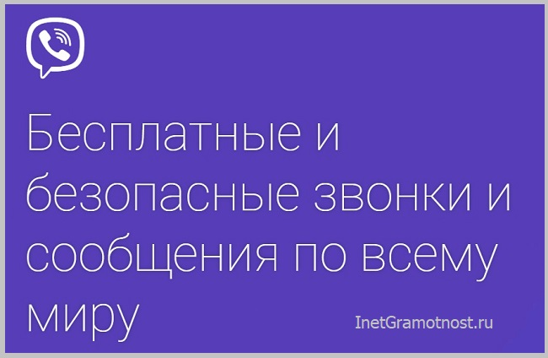
Официальный сайт Вайбера: https://www.viber.com/ru/

Возможности вайбера:
1 Можно установить Viber на телефон и на компьютер. Есть быстрые видео- и аудио-сообщения. Удобно, если нет желания вводить текст с помощью клавиатуры.
2 Отправка сообщений, фото, видео и других файлов.
3 Аудио- и видео-звонки, причем звук обещают в HD-качестве.
4 Стикеры и гифки (GIF). В Вайбере они необычные.
5 Сообщества. Количество пользователей не ограничено.
6 Дополнения для чата. Можно найти и отправить видео, музыку и многое другое прямо из чата.
7 Удаление отправленных сообщений. Говорят, что слово не воробей: вылетит – не поймаешь. Все равно некоторые сообщения очень хочется удалить.
8 Синхронизация между смартфоном и компьютером.

Facebook Messenger
Официальный сайт https://www.messenger.com/
Этот сервис интегрирован, то есть неразрывно связан с Фейсбуком.

Возможности сервиса:
1 Чтобы общаться, можно просто отправить сообщение. Не нужно обмениваться номерами телефонов. Можно общаться на разных устройствах.
2 Есть возможность добавлять наклейки, смайлики и отправлять гифки (файлы GIF).
3 Фото и видео. Можно сделать с помощью камеры Messenger, добавить фильтр или рисунок и отправить друзьям.
4 Группы. В группах можно проводить опросы, делиться местоположением, отправлять друг другу деньги и т. д.
5 Голосовые, видео звонки. Можно общаться по голосовой связи или в групповом видео чате.
6 Голосовые сообщения, которые можно записать вместо текста и отправить.
7 Игры. Можно играть с друзьями.

АВТОНОМНАЯ НЕКОММЕРЧЕСКАЯ ОРГАНИЗАЦИЯ
СОЦИАЛЬНОГО ОБСЛУЖИВАНИЯ НАСЕЛЕНИЯ
«ТЕРРИТОРИЯ ДОБРА»

Утверждаю
Руководитель проекта
«Рука помощи»
_____________Н.М.Панкратова

«____»_______________2019г.

ПРОГРАММА
обучения основам компьютерной грамотности

2019 год

